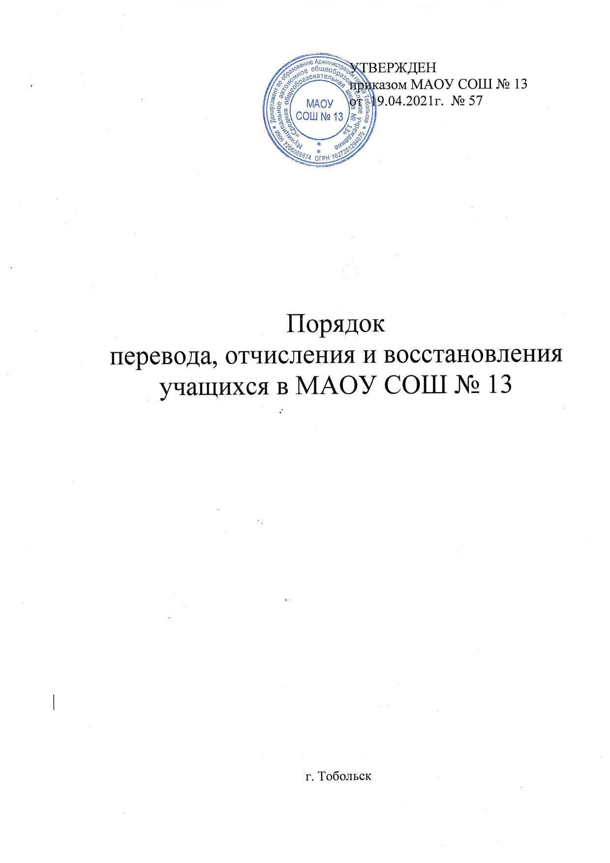

1. Общие положения

1.1. Настоящий порядок устанавливает порядок и основания перевода, отчисления и восстановления учащихся в МАОУ СОШ № 13 (далее – Учреждение).
1.2. Настоящий Порядок разработан в соответствии с Федеральным законом от 29.12.2012 № 273-ФЗ «Об образовании в Российской Федерации», Порядком организации и осуществления образовательной деятельности по основным общеобразовательным программам – образовательным программам начального общего, основного общего и среднего общего образования, утвержденным Приказом Министерства просвещения Российской Федерации от 28.08.2020 № 442, Порядком проведения государственной итоговой аттестации по образовательным программам среднего общего образования, утвержденным Приказом Министерства просвещения РФ № 190, Федеральной службой по надзору в сфере образования и науки № 1512 от 07.11.2018, Приказом Министерства образования и науки Российской Федерации от 12.03.2014 № 177 «Об утверждении Порядка и условий осуществления перевода обучающихся из одной организации, осуществляющей образовательную деятельность по образовательным программам начального общего, основного общего и среднего общего образования, в другие организации, осуществляющие образовательную деятельность по образовательным программам соответствующих уровня и направленности», Положением об определении случаев и порядка организации индивидуального отбора при приеме либо переводе в государственные и муниципальные образовательные организации для получения основного общего и среднего общего образования с углубленным изучением отдельных учебных предметов или для профильного обучения, утвержденным Постановлением Правительства Тюменской области от 16.04.2014 № 163-п, иными законами и нормативными правовыми актами, санитарными нормами и правилами.
1.3. Настоящий Порядок является локальным нормативным актом, регламентирующим вопросы организации и осуществления образовательной деятельности, и размещается на официальном сайте Учреждения в сети «Интернет».

2. Основания и порядок перевода учащихся

2.1. Перевод учащихся осуществляется:
1) в следующий класс при освоении в полном объеме соответствующей образовательной программы учебного года;
2) в следующий класс условно при не прохождении промежуточной аттестации по уважительным причинам или при наличии академической задолженности;
3) в другой класс по желанию учащегося, родителя(ей) (законного(ых) представителя(ей)) несовершеннолетнего учащегося (далее – родители) в течение учебного года;
4) на обучение по адаптированным образовательным программам в соответствии с рекомендациями психолого-медико-педагогической комиссии либо на обучение по индивидуальному учебному плану учащихся, не ликвидировавших в установленные сроки академической задолженности с момента ее образования (если по усмотрению родителей (законных представителей) учащийся не оставлен на повторное обучение);
5) в другую образовательную организацию, осуществляющую образовательную деятельность по образовательным программам соответствующего уровня и направленности.
2.2. Перевод учащихся в следующий класс осуществляется ежегодно не позднее 1 сентября.
2.3. Перевод учащегося в другой класс в течение учебного года по основанию, установленному подпунктом «3» пункта 2.1 настоящего Порядка, осуществляется по письменному заявлению учащегося, родителей несовершеннолетнего учащегося, содержащему сведения о причинах перевода учащегося, при условии невозможности устранения указанных причин без перевода учащегося в другой класс, а также при наличии свободного места в классе в соответствии с нормами санитарных правил.
Решение о переводе либо об отказе в переводе учащегося в другой класс принимается директором Учреждения в течение 30 календарных дней со дня поступления заявления о переводе.
При отказе в переводе учащегося в другой класс в сроки, установленные абзацем вторым настоящего пункта, заявителю вручается лично или направляется заказным почтовым отправлением письменный мотивированный отказ в переводе учащегося в другой класс.
2.4. Перевод учащегося на обучение по адаптированным образовательным программам в соответствии с рекомендациями психолого-медико-педагогической комиссии либо на обучение по индивидуальному учебному плану по основанию, установленному подпунктом «4» пункта 2.1 настоящего Порядка, осуществляется на основании письменного заявления учащегося, родителей несовершеннолетнего учащегося.
2.5. Перевод учащегося в следующий (другой) класс по основаниям, установленным подпунктами «1» - «3» пункта 2.1 настоящего Порядка, а также на обучение по адаптированным образовательным программам, на обучение по индивидуальному учебному плану оформляется распорядительным актом – приказом директора Учреждения (далее – распорядительный акт).
2.6. Перевод учащегося в другую образовательную организацию осуществляется в порядке и на условиях, установленных Приказом Министерства образования и науки Российской Федерации от 12.03.2014 № 177 «Об утверждении Порядка и условий осуществления перевода обучающихся из одной организации, осуществляющей образовательную деятельность по образовательным программам начального общего, основного общего и среднего общего образования, в другие организации, осуществляющие образовательную деятельность по образовательным программам соответствующих уровня и направленности».
2.7. За учащимися классов с углубленным изучением отдельных учебных предметов либо профильного обучения сохраняется право перевода в классы без углубленного изучения предметов (при их наличии) либо в классы непрофильного обучения (при их наличии). Перевод осуществляется на основании заявления учащегося, родителей несовершеннолетнего учащегося и решения педагогического совета Учреждения в порядке, установленном пунктом 2.3 настоящего Порядка.

3. Основания и порядок отчисления учащихся

3.1. Учащиеся отчисляются из Учреждения:
1) в связи с получением образования (завершением обучения);
2) досрочно, в следующих случаях:
по инициативе учащегося или родителей, в том числе в случае перевода учащегося для продолжения освоения образовательной программы в другую организацию, осуществляющую образовательную деятельность;
по инициативе Учреждения в случае применения к учащемуся, достигшему возраста пятнадцати лет, отчисления как меры дисциплинарного взыскания (за исключением учащихся по образовательным программам начального общего образования, а также обучающихся с ограниченными возможностями здоровья (с задержкой психического развития и различными формами умственной отсталости)), а также в случае установления нарушения порядка приема в Учреждение, повлекшего по вине учащегося его незаконное зачисление в Учреждение;
по обстоятельствам, не зависящим от воли учащегося или родителей и Учреждения, в том числе в случае ликвидации Учреждения.
3.2. Наряду с установленными пунктом 3.1 настоящего Порядка основаниями прекращения образовательных отношений по инициативе Учреждения, договор об оказании платных образовательных услуг может быть расторгнут в одностороннем порядке Учреждением в случае просрочки оплаты стоимости платных образовательных услуг, а также в случае, если надлежащее исполнение обязательства по оказанию платных образовательных услуг стало невозможным вследствие действий (бездействия) учащегося.
3.3. Отчисление учащегося из Учреждения оформляется распорядительным актом.
Права и обязанности учащегося, предусмотренные законодательством об образовании и локальными нормативными актами Учреждения, прекращаются с даты его отчисления из Учреждения.
3.4. При досрочном прекращении образовательных отношений Учреждение в трехдневный срок после издания распорядительного акта об отчислении учащегося выдает учащемуся, родителям (законным представителям) несовершеннолетнего учащегося справку об обучении в соответствии с частью 12 статьи 60 Федерального закона от 29.12.2012 № 273-ФЗ «Об образовании в Российской Федерации».
3.5. В случае отчисления учащегося из Учреждения в порядке перевода в другую организацию, осуществляющую образовательную деятельность по образовательным программам начального общего, основного общего, среднего общего образования Учреждение выдает учащемуся, родителям (законным представителям) несовершеннолетнего учащегося личное дело обучающегося и документы, содержащие информацию об успеваемости обучающегося в текущем учебном году (выписка из классного журнала с текущими отметками и результатами промежуточной аттестации), заверенные печатью Учреждения и подписью директора Учреждения (уполномоченного им лица).
3.6. Отчисление учащегося из Учреждения, как мера дисциплинарного взыскания, осуществляется с учетом ограничений и в порядке, установленных статьей 43 Федерального закона от 29.12.2012 № 273-ФЗ «Об образовании в Российской Федерации».

4. Восстановление учащихся

4.1. Учащийся, отчисленный из Учреждения по собственной инициативе или инициативе родителей до завершения освоения образовательной программы (завершения обучения), имеет право на восстановление в Учреждении.
4.2. Восстановление учащегося в Учреждении осуществляется по заявлению учащегося или родителей о приеме в Учреждение при наличии в Учреждении свободных мест, в порядке, предусмотренном действующими на момент восстановления локальным нормативным актом Учреждения, устанавливающим правила приема на обучение.
4.3. Участникам государственной итоговой аттестации, не прошедшим государственную итоговую аттестацию по обязательным учебным предметам или получившим на государственной итоговой аттестации неудовлетворительные результаты более чем по одному обязательному учебному предмету, либо получившим повторно неудовлетворительный результат по одному из этих предметов на государственной итоговой аттестации в резервные сроки, предоставляется право пройти государственную итоговую аттестацию по русскому языку и (или) математике базового уровня в сроки и в формах, устанавливаемых Порядком проведения государственной итоговой аттестации по образовательным программам среднего общего образования, утвержденным Приказом Министерства просвещения Российской Федерации № 190, Федеральной службой по надзору в сфере образования и науки № 1512 от 07.11.2018, но не ранее 1 сентября текущего года. Для повторного прохождения государственной итоговой аттестации участники государственной итоговой аттестации восстанавливаются в Учреждении на срок, необходимый для прохождения государственной итоговой аттестации.
Заявление на участие в государственной итоговой аттестации в дополнительный период не позднее чем за две недели до начала указанного периода подается в Учреждение лицами, указанными в абзаце первом настоящего пункта лично на основании документа, удостоверяющего личность, или их родителями (законными представителями) на основании документа, удостоверяющего личность, или уполномоченными лицами на основании документа, удостоверяющего личность, и доверенности.
Для повторного прохождения государственной итоговой аттестации участники государственной итоговой аттестации восстанавливаются в Учреждении на основании распорядительного акта.

